ANNEXURE 1
EXTERNAL COLOUR
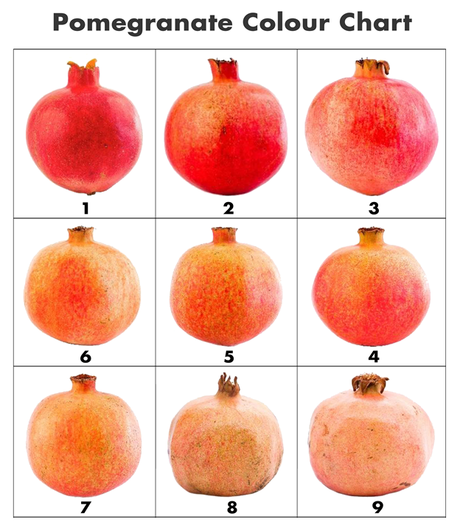

ANNEXURE 2
